**SISTEMA DE VENDAS COM CONTROLE DE ESTOQUE**

Jeferson Tomas dos Santos

Graduando em Sistemas de Informação – Uni-FACEF

jeferson.tomas.santos@gmail.com

Orientador: Prof. Me. Leandro Borges

Mestre em Desenvolvimento Regional – Uni-FACEF

leandro.borges@facef.br

1. **DOCUMENTAÇÃO DE SOFTWARE**
   1. **Requisitos funcionais e não funcionais**

Os Requisitos funcionais são a materialização da necessidade de um software, ou seja, tudo o que o sistema necessita para seu perfeito funcionamento é um requisito funcional, sem eles o software não funcionará. Já os Requisitos não funcionais também fazem parte do funcionamento do sistema, porém, o software não depende deles para seu perfeito funcionamento

# Requisitos Funcionais

* Listagem de Requisitos Funcionais
* RF001 – Usuário administrador
* RF002 – Cadastrar usuário
* RF003– Autenticar na aplicação
* RF004 – Cadastrar cliente
* RF005 – Consultar dados do cliente
* RF006 – Atualizar dados do cliente
* RF007 – Cadastrar produto
* RF008 – Consultar dados o produto
* RF009 – Atualizar dados do produto
* RF010 – Cadastrar fornecedor
* RF011 – Consultar dados o fornecedor
* RF012 – Atualizar dados do fornecedor
* RF013 – Efetuar venda
* RF014 – Atualizar venda
* RF015 – Atualizar estoque

|  |  |  |
| --- | --- | --- |
| **RF001 – Usuário administrador** | Oculto (x) | |
| Descrição: Este usuário já vem como padrão, inserido no Banco de Dados da aplicação e é necessário para realizar o cadastro de novos usuários. | | |
| **RF002 – Cadastrar usuário** | Oculto () | |
| Descrição: Após o primeiro login com o usuário administrador, a opção de cadastrar usuário será visível. | | |
| **RF003 – Autenticar na aplicação** | Oculto () | |
| Descrição: Se cadastrado anteriormente, o usuário poderá inserir os dados requisitados e sendo assim, será autenticado na aplicação. Com isso, ele terá acesso as funcionalidades da solução. | | |
| **RF004 – Cadastrar Cliente** | Oculto () | |
| Descrição: Através do menu principal, o usuário poderá acessar a opção cliente onde irá realizar o cadastro e inserir todos os dados solicitados. | | |
| **RF005 – Consultar dados do cliente** | Oculto () | |
| Descrição: Através do menu principal, o usuário poderá acessar a opção cliente, assim podendo acessar todas as informações de todos os clientes cadastrados. | | |
| **RF006 – Atualizar dados do cliente** | Oculto () | |
| Descrição: Através do menu principal, o usuário poderá acessar a opção cliente onde poderá acessar os dados do cliente e alterar um ou mais dados já cadastrados. | | |
| **RF007 – Cadastrar produto** | Oculto () | |
| Descrição: Através do menu principal, o usuário poderá acessar a opção produto onde irá realizar o cadastro e inserir todos os dados solicitados. | | |
| **RF008 – Consultar dados do produto** | Oculto () | |
| Descrição: Através do menu principal, o usuário poderá acessar a opção produto, assim podendo acessar todas as informações de todos os produtos cadastrados. | | |
| **RF009 – Atualizar dados do produto** | Oculto () | |
| Descrição: Através do menu principal, o usuário poderá acessar a opção produto onde poderá acessar os dados do produto e alterar um ou mais dados já cadastrados. | | |
| **RF010 – Cadastrar fornecedor** | Oculto () | |
| Descrição: Através do menu principal, o usuário poderá acessar a opção fornecedor onde irá realizar o cadastro e inserir todos os dados solicitados. | | |
| **RF011 – Consultar dados do fornecedor** | Oculto () | |
| Descrição: Através do menu principal, o usuário poderá acessar a opção fornecedor, assim podendo acessar todas as informações de todos os fornecedores cadastrados. | | |
| **RF012 – Atualizar dados do fornecedor** | Oculto () | |
| Descrição: Através do menu principal, o usuário poderá acessar a opção fornecedor onde poderá acessar os dados do fornecedor e alterar um ou mais dados já cadastrados. | | |
| **RF013 – Efetuar a venda** | Oculto () | |
| Descrição: Através do menu principal, o usuário poderá acessar a opção de Venda e Venda PDV. Na opção de venda, é uma opção mais simples, já a Venda PDV conta com mais funcionalidades. | | |
| **RF014 – Atualizar venda** | Oculto () | |
| Descrição: Após uma venda ser efetuada, ela poderá ser acessada no menu Vendas -> Alterar/Consultar/Excluir, assim selecionando a venda desejada, poderá ser alterado todos os dados da venda. | | |
| **RF015 – Atualizar estoque** | | Oculto (x) | |
| Descrição: Após uma venda ser efetuada, o estoque de produtos é automaticamente atualizado no banco de dados. | | | |

* + 1. **Requisitos não funcionais**
* Listagem de Requisitos Funcionais
* RNF001 – Impressão de relatórios
* RNF002 – Impressão de relatórios de produtos vendidos
* RNF003 – Realizar orçamento
* RNF004 – Impressão de orçamento
* RNF005 – Realizar backup
* RNF006 – Carregar backup

|  |  |
| --- | --- |
| **RNF001 – Impressão de relatórios** | Oculto () |
| Descrição: Através do menu principal, o usuário poderá acessar a opção de Relatórios, onde tem a opção de imprimir vários tipos de relatórios. | |
| **RNF002 – Impressão de relatórios de produtos vendidos** | Oculto () |
| Descrição: O usuário poderá acessar esta opção através do menu Relatórios, e também poderá realizar a impressão ao final de cada venda efetuada. | |
| **RNF003 – Realizar orçamento** | Oculto () |
| Descrição: O usuário poderá acessar esta opção através do menu Vendas e Vendas PDV, assim ao invés de realizar uma venda ele pode salvar e imprimir um orçamento. Posteriormente a impressão estará disponível no menu Relatórios. | |
| **RNF004 – Impressão de orçamentos** | Oculto () |
| Descrição: Através do menu principal, o usuário poderá acessar a opção de Relatórios, onde tem a opção de imprimir orçamentos salvos anteriormente. | |
| **RNF005 – Realizar backup** | Oculto () |
| Descrição: Quando logado como usuário administrador, no menu principal será visível a opção para realizar o backup do banco de dados. | |
| **RNF006 – Carregar backup** | Oculto () |
| Descrição: Quando logado como usuário administrador, no menu principal será visível a opção para carregar o backup do banco de dados. | |

**1.2 CASOS DE USO**

O modelo de caso de uso demonstra as interações entre o sistema e os atores relacionados. Em seguida serão apresentados os casos de uso do sistema:

|  |  |  |
| --- | --- | --- |
| **UC001 – Fazer Login** | Ator: Usuário/Usuário Administrador | |
| Descrição: Para ter acesso a todas funcionalidades da aplicação, o usuário deverá fazer login. O Usuário Administrador tem acesso a mais funcionalidades. | | |
| **UC002 – Verificar Senha** | Ator: | |
| Descrição: Como parte de fazer login, a aplicação irá sempre verificar os dados de login e senha. | | |
| **UC003 – Exibir mensagem de erro** | Ator: | |
| Descrição: Como parte de fazer login, a aplicação irá sempre verificar os dados de login e senha, porém exibirá uma mensagem de erro caso algum dado esteja incorreto. | | |
| **UC004 – Realizar backup** | Ator: Usuário Administrador | |
| Descrição: Esta opção só será visível quando logar no sistema com um usuário administrador, podendo realizar o backup do banco de dados de forma a garantir a durabilidade. | | |
| **UC005 – Carregar backup** | Ator: Usuário Administrador | |
| Descrição: Esta opção só será visível quando logar no sistema com um usuário administrador, podendo carregar um backup do banco de dados salvo anteriormente, de forma a garantir a durabilidade. | | |
| **UC006 – Cadastrar usuário** | Ator: Usuário Administrador | |
| Descrição: Apenas o usuário administrador poderá cadastrar um novo usuário do sistema. | | |
| **UC007 – Cadastrar cliente, produto, fornecedor** | | Ator: Usuário/Usuário Administrador/Sistema |
| Descrição: Ambos os usuários do sistema terão acesso a essas funções, assim podendo realizar o cadastro de clientes, produtos e fornecedores. E o sistema por sua vez irá salvar os dados no banco de dados. | | |
| **UC008 – Consultar cliente, produto, fornecedor** | | Ator: Usuário/Usuário Administrador/Sistema |
| Descrição: Ambos os usuários do sistema terão acesso a essas funções, assim podendo consultar todos os dados cadastrais de clientes, produtos e fornecedores. E o sistema por sua vez irá fornecer os dados previamente salvos no banco de dados. | | |
| **UC009 – Alterar cliente, produto, fornecedor** | | Ator: Usuário/Usuário Administrador/Sistema |
| Descrição: Ambos os usuários do sistema terão acesso a essas funções, assim podendo altear todos ou alguns dados cadastrais de clientes, produtos e fornecedores. E o sistema por sua vez irá fornecer os dados previamente salvos e posteriormente realizar o update. | | |

|  |  |
| --- | --- |
| **UC010 – Realizar/Alterar venda** | Ator: Usuário/Usuário Administrador/Sistema |
| Descrição: Ambos os usuários do sistema terão acesso a essas funções podendo realizar vendas e altera-las. O sistema irá fornecer todos os dados de produtos e fornecedores. | |
| **UC011 – Imprimir relatórios e orçamentos** | Ator: Usuário/Usuário Administrador/Sistema |
| Descrição: Ambos os usuários do sistema terão acesso a essas através do menu relatórios podendo fazer a impressão de diversos relatórios como de vendas, clientes e fornecedores. O sistema irá fornecer todos os dados necessários para cada tipo de relatório. | |

# IDENTIFICAÇÃO DOS ATORES

# Os atores são a representação de quaisquer elementos externos que interagem com o sistema.

Em seguida serão apresentados os atores que estão envolvidos nos casos de uso apresentados anteriormente:

|  |  |
| --- | --- |
| **Nome** | **Descrição** |
| Usuário Administrador | O usuário administrador já vem como padrão na aplicação, podendo realizar login independente de outros usuários cadastrados. Este tem algumas funções a mais que só serão visíveis quando logadas com este usuário administrador. |
| Usuário | O usuário é qualquer pessoa cadastrada pelo administrador, não possui todas as funções da aplicação, mas isso não afeta na sua usabilidade. |
| Sistema | O sistema é desenvolvido na linguagem Java para desktop, podendo ser instalado em computadores para seu uso. Possui funções de gerenciamento de estoque, realização de vendas e impressão de relatórios. |

**1.4 DIAGRAMA DE CASO DE USO**

Em seguida será apresentado um diagrama de caso de uso, contemplando todos os casos de uso do sistema e os atores relacionados.

Figura . Diagrama de Caso de Uso

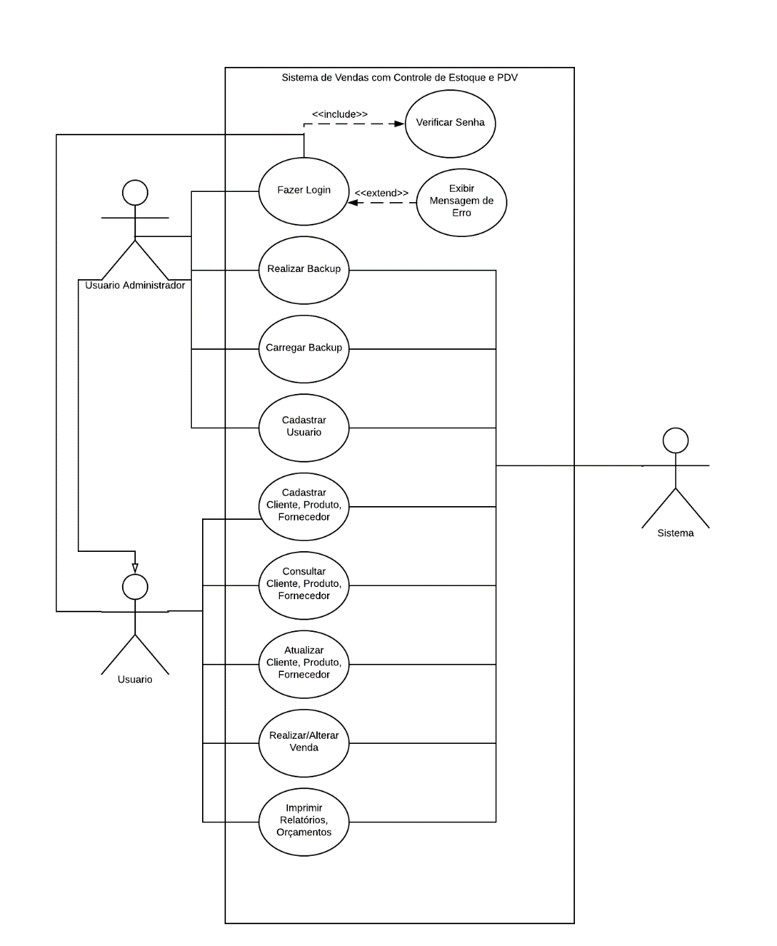

Fonte: O autor.

* 1. **DIAGRAMA DE CLASSE**

Apresentando abaixo um diagrama de classe contendo todas as classes, atributos e métodos.

Figura . Diagrama de Classe

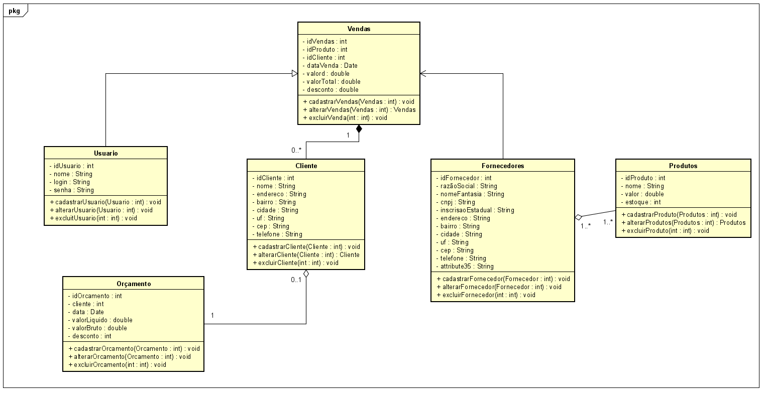

* 1. **MODELO DE 5W1H**

Derivando de algumas palavras em inglês, o termo é interpretado como os questionamentos realizados ao objetivo planejado. Nesse caso, temos 5 palavras em inglês que se iniciam com a letra W e apenas 1 palavra em inglês que se inicia com a letra H. Abaixo temos o significado de cada palavra:

* **What** – Definido como “*O que será feito?*
* **Why**– Definido como “*Por que será feito?*
* **Where** – Definido como “*Onde será feito?*
* **When** – Definido como “*Quando será feito?*
* **Who** – Definido como “*Por quem será feito?*
* **How** – Definido como “*Como será feito?*

Figura . Modelo de 5W1H

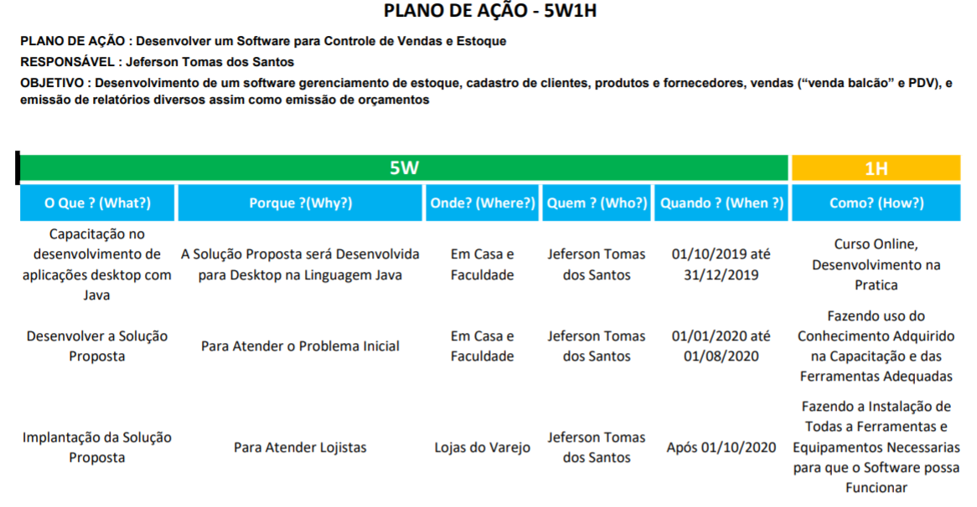

* 1. **TAP**

O termo de abertura do projeto é um documento utilizado para formalizar o único do projeto agrupando todas as informações necessárias para a execução das atividades envolvidas.

|  |
| --- |
| Sistema de Vendas Controle de Estoque e PDV |
| TERMO DE ABERTURA DO PROJETO |
| Objetivo do Documento |
| Este Documento tem como objetivo autorizar formalmente o início de um projeto contendo informações necessárias para o entendimento do mesmo fornecendo uma visão da aplicação a ser desenvolvida. |

1. **TÍTULO DO PROJETO E DESCRIÇÃO**

O *Sistema de Vendas com Controle de Estoque e PDV* é uma aplicação de baixo custo voltada para pequenos empreendedores (pequenas lojas) para auxiliar no controle do estoque e de vendas.

1. **GERENTE DE PROJETOS**

Jeferson Tomas dos Santos é o gerente de projeto e responsável por assegurar que todos os requisitos do cliente estejam de forma satisfatória na finalização do projeto.

1. **MOTIVAÇÃO**

Como dito anteriormente na descrição do projeto, a maior motivação para o desenvolvimento na aplicação é ajudar o pequeno empreendedor a gerenciar seu negócio de forma prática, simples e barata oferecendo um software de baixo custo, mas que contém o que é necessário para o bom gerenciamento de seus produtos em estoque e vendas.

1. **OBJETIVOS DO PROJETO**

A aplicação tem como objetivo o desenvolvimento de um software gerenciamento de estoque, cadastro de clientes, produtos e fornecedores, vendas (“venda balcão” e PDV), e emissão de relatórios diversos assim como emissão de orçamentos.

1. **PREMISSA**

* Os colaboradores vão manter o processo de atendimento ao cliente;
* Todas as formas anteriores de gerenciamento de estoque e vendas serão substituídas pelo software

1. **CUSTO**

Por se tratar de um sistema de baixo custo para o usuário final, logicamente o custo para implantação baixo, sendo de total responsabilidade do usuário.

1. **STAKEHOLDERS/PARTES INTERESSADAS**

Pequenos empreendedores, lojistas de diversos segmentos.

* 1. **EAP**

**A Estrutura Analítica do Projeto (EAP), vem do inglês Work Breakdown Structure (WBS). É a subdivisão hierárquica do trabalho do projeto em partes menores, mais facilmente gerenciáveis tendo como objetivo organizar o que deve ser feito para produzir as entregas do projeto.**

Figura . Modelo de EAP

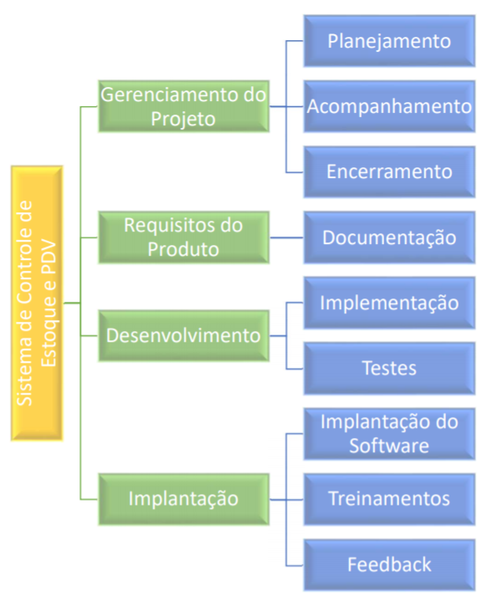

1. **DESENVOLVIMENTO DO APLICATIVO**
   1. TELAS DA APLICAÇÃO E SUAS FUNCIONALIDADES

Abaixo serão apresentadas todas as telas presentes na aplicação desktop Sistema de Venda com Controle de Estoque e PDV juntamente com uma descrição detalhada de cada item presente.

* + 1. Tela de Login e Autenticação

O primeiro contato que o usuário tem com o sistema é a tela de login e autenticação. Não existe a opção de cadastro de usuário aqui pois o sistema vem com um usuário administrador como padrão e o primeiro login deve ser feito com o mesmo. Caso o Usuário e Senha estiverem incorretos será exibida uma mensagem de erro, se não, será redirecionado para a próxima tela.

Figura - Tela de Login e Autenticação

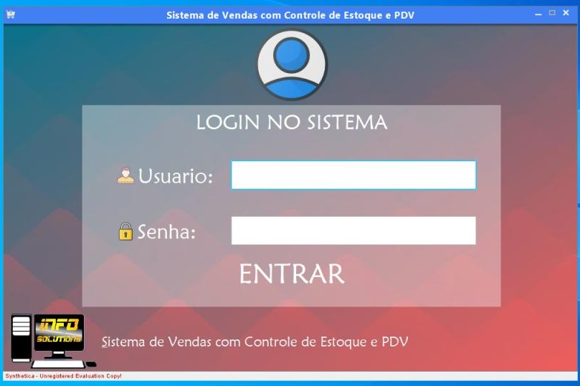

Fonte: O autor.

* + 1. Tela Principal

Após o login bem-sucedido, o usuário é redirecionado para a tela principal do sistema, onde irá encontrar informações como usuário logado, hora do login e hora atual do sistema e todas as principais funcionalidades como Cliente, Produto, Usuário, Fornecedor, Relatórios, Vendas, PDV, Backup e Restore. Vale ressaltar que as Opções de backup e restore só serão visíveis caso o login seja realizado com o usuário administrador.

Figura - Tela Principal

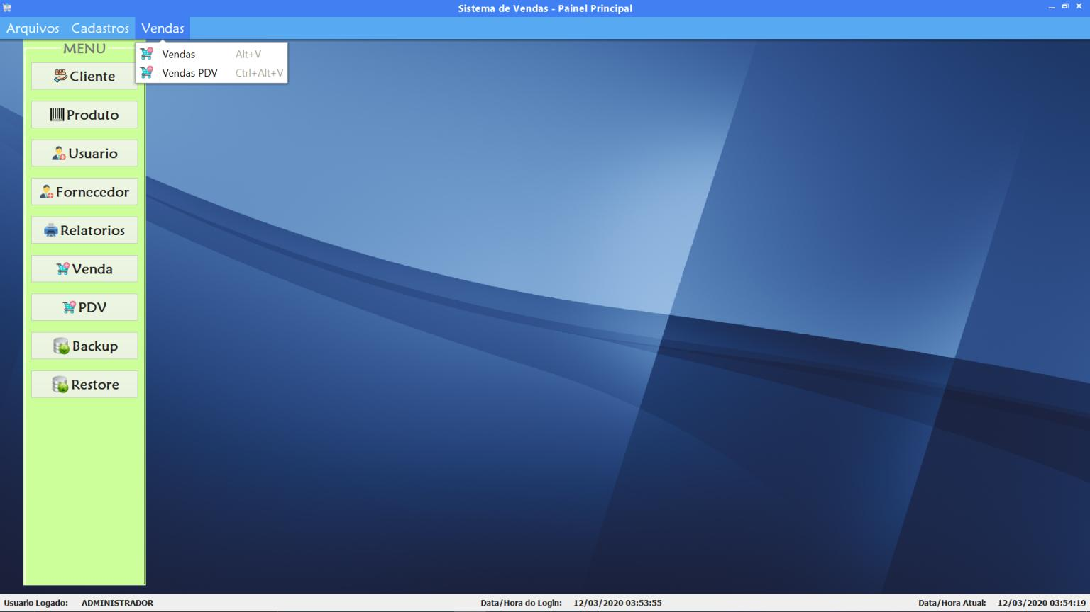

Fonte: O autor.

* + 1. Tela de Clientes

Na tela de cadastro e busca de clientes, temos uma tabela com todos os clientes cadastrados contendo algumas informações básicas. Também temos a opção de cadastrar um novo cliente clicando no botão “NOVO”, assim habilitando todos os campos a serem preenchidos. Para alterar algum registro, deve-se selecionar um cliente na tabela e clicar em alterar.

Figura - Tela de Cadastro e Busca de Clientes

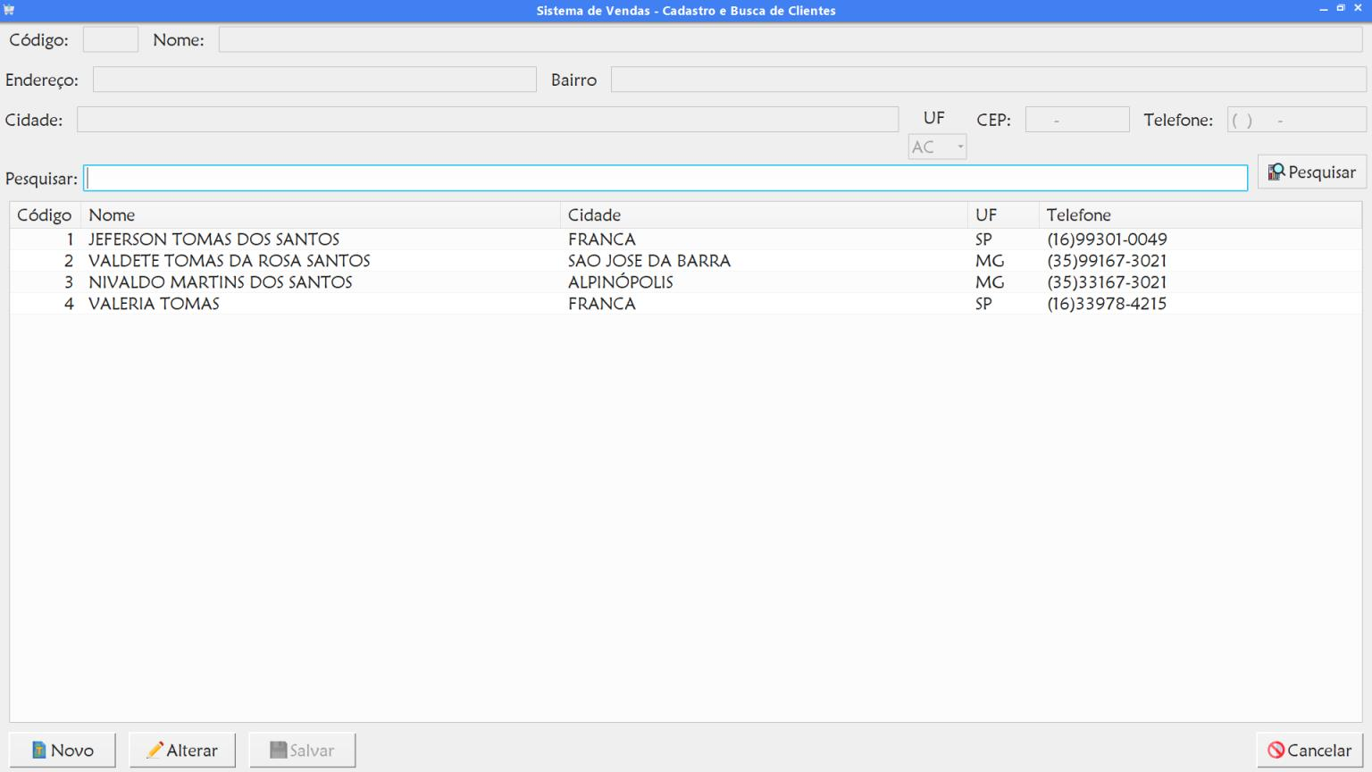

Fonte: O autor.

* + 1. Tela de Produtos

Na tela de cadastro e busca de Produtos, temos uma tabela com os dados mais relevantes sobre o produto, como código, nome, quantidade em estoque, valor unitário e fornecedor. Mais uma vez temos a opção de cadastrar e alterar produtos.

Figura - Cadastro e Busca de Produtos

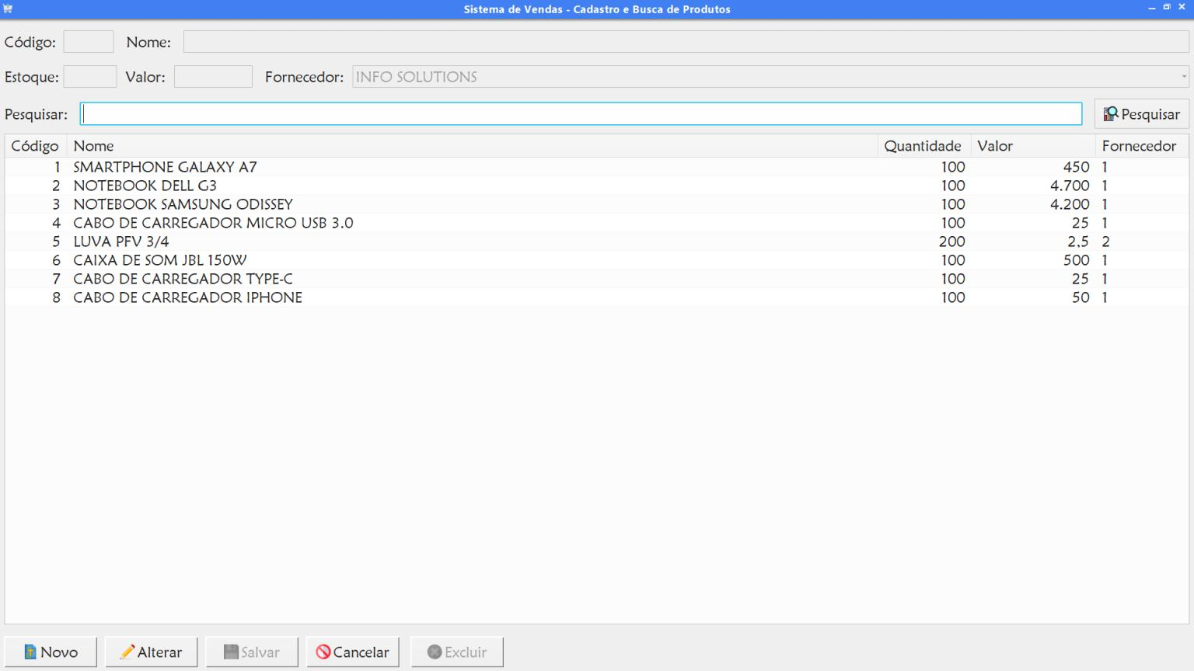

Fonte: O autor.

* + 1. Tela de Usuário

Nesta tela temos todos os usuários cadastrados e a opção de cadastrar ou alterar um usuário. Como padrão, o usuário Administrador já vem cadastrado e é por ele o primeiro acesso, assim podendo cadastrar novos usuários.

Figura - Cadastro e Busca de Usuários

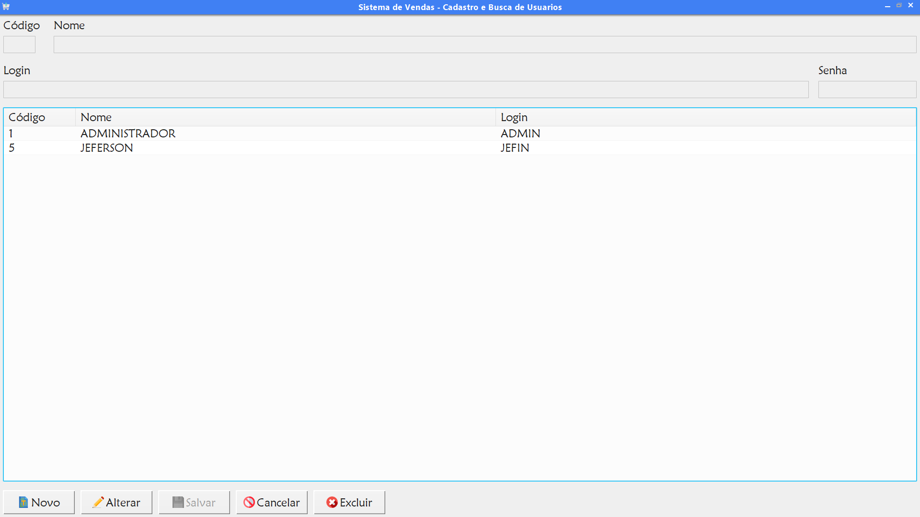

Fonte: O autor.

* + 1. Tela de Fornecedores

Na tela de cadastro e busca de fornecedores temos a opção de cadastrar um novo fornecedor, inserindo todos os principais dados como CNPJ, Inscrição Estadual, Razão Social etc. É importante realizar o cadastro de fornecedores, pois, para cadastrar um produto é necessário atribuir um fornecedor.

Figura - Cadastro e Busca de Fornecedores

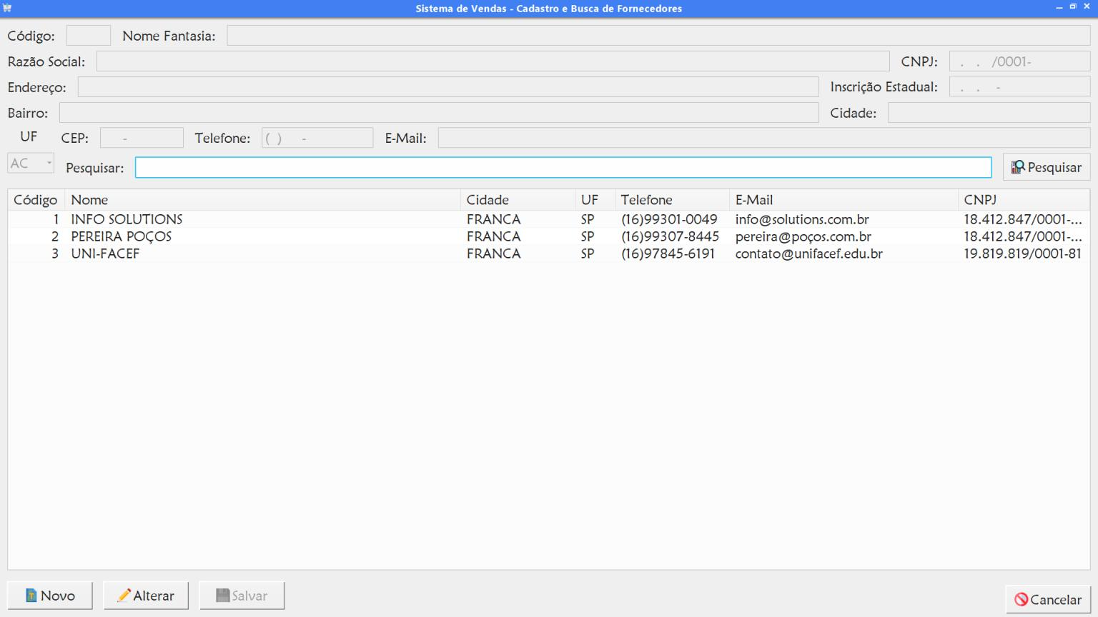

Fonte: O autor.

* + 1. Tela de Relatórios

Nesta tela podemos fazer a visualização e se necessário a impressão de vários relatórios como, clientes, vendas e produtos.

Figura - Tela de Emissão de Relatórios

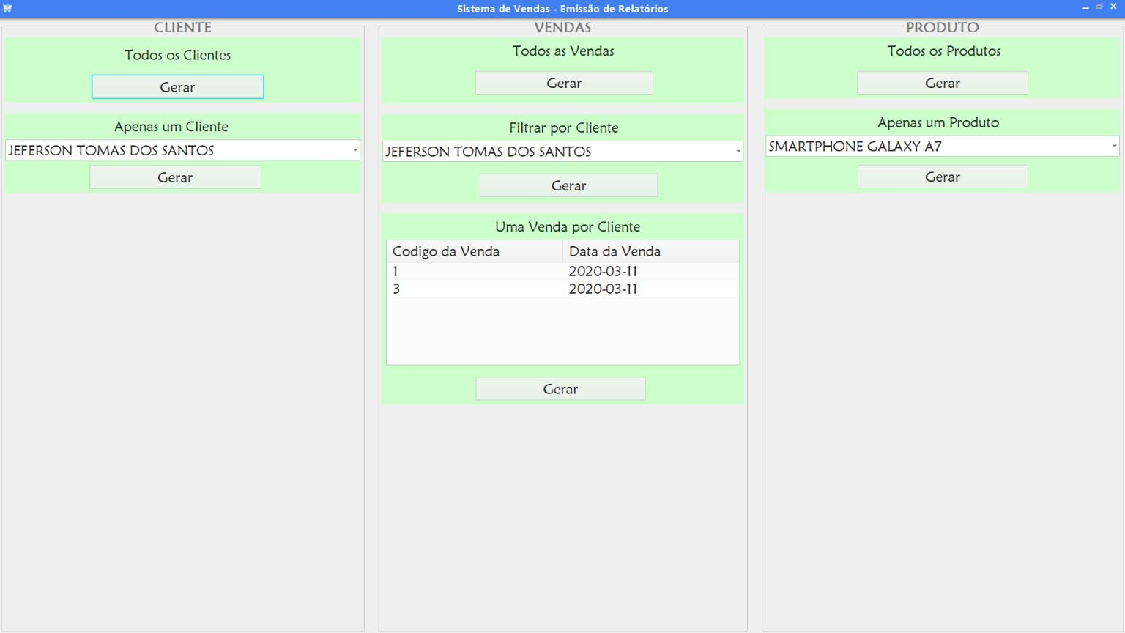

Fonte: O autor.

* + 1. Tela de Cadastro e Busca de Vendas (Realizar uma Venda)

Nesta tela temos três abas, a primeira dela é a de cadastro de vendas, que seria para realizar uma “venda balcão” onde o cliente faz o pedido do produto e o atendente faz a checagem se tem o produto em estoque e realiza a venda. Também é possível realizar a emissão de orçamentos, porém esta opção não subtrai o produto do estoque no banco de dados.

Figura - Tela de Cadastro e Busca de Vendas (Realizar uma Venda)

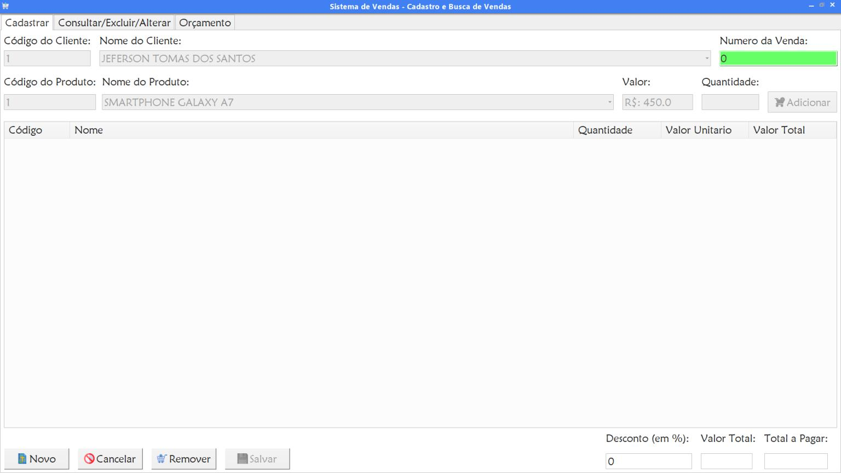

Fonte: O autor.

* + 1. Tela de Cadastro e Busca de Vendas (Consultar uma Venda)

Na segunda aba da tela de cadastro e busca de vendas podemos consultar, alterar e excluir alguma venda feita anteriormente.

Figura - Tela de Cadastro e Busca de Vendas (Consultar uma Venda)

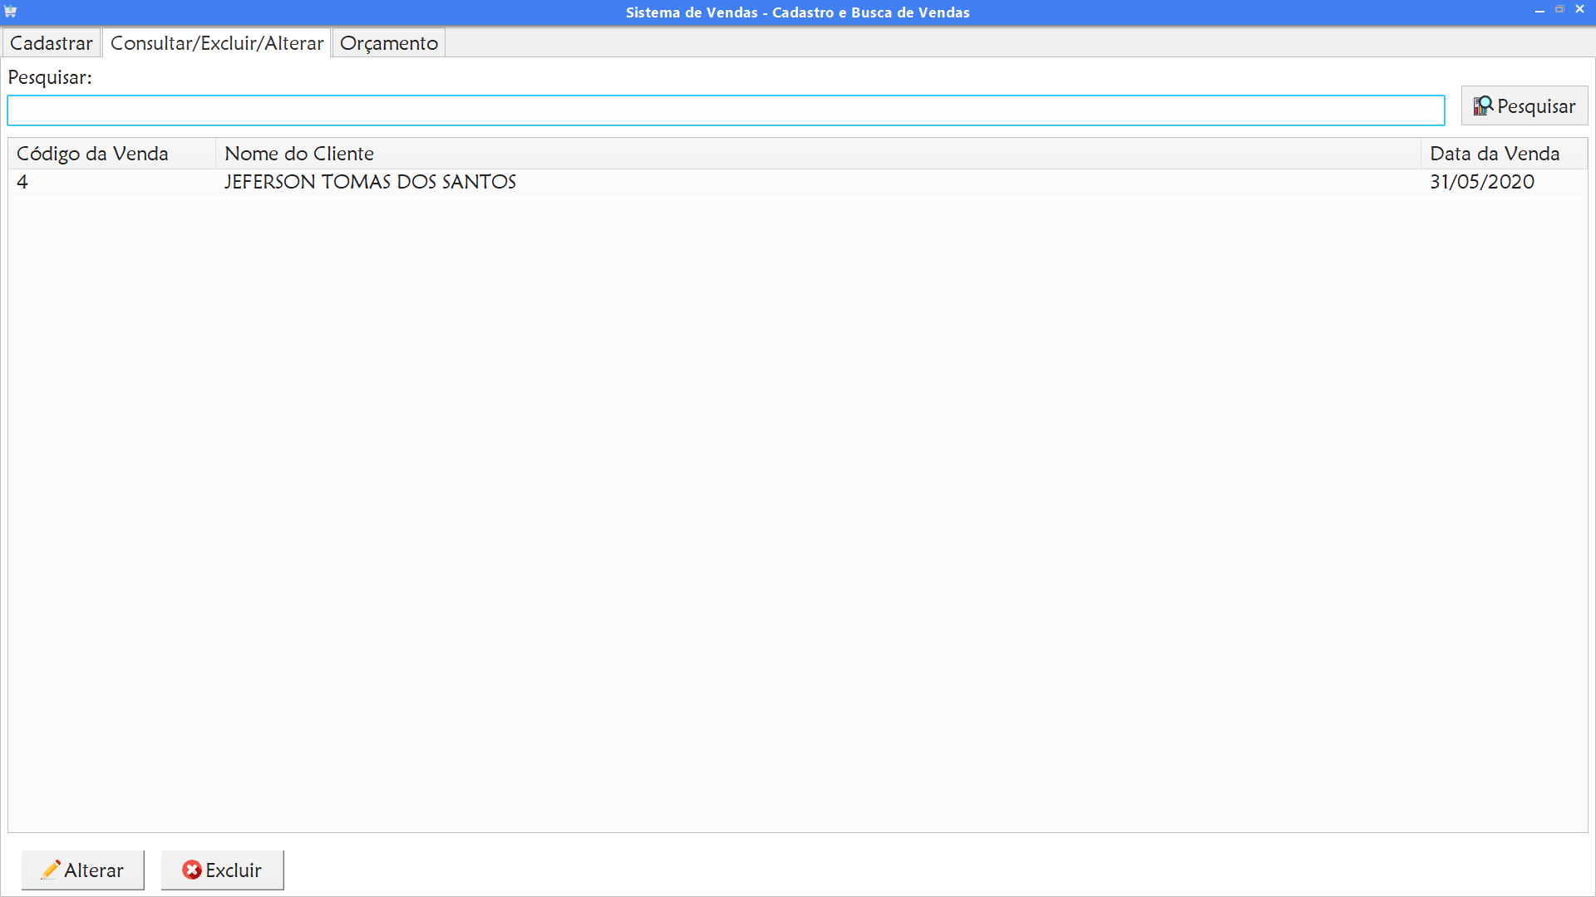

Fonte: O autor.

* + 1. Tela de Cadastro e Busca de Vendas (Consultar um Orçamento)

A terceira e última aba da tela de cadastro e busca de vendas podemos conferir todos os orçamentos salvos anteriormente, porém sem a opção de excluir ou alterar, apenas podendo visualizar e imprimir.

Figura - Tela de Cadastro e Busca de Vendas (Consultar um Orçamento)

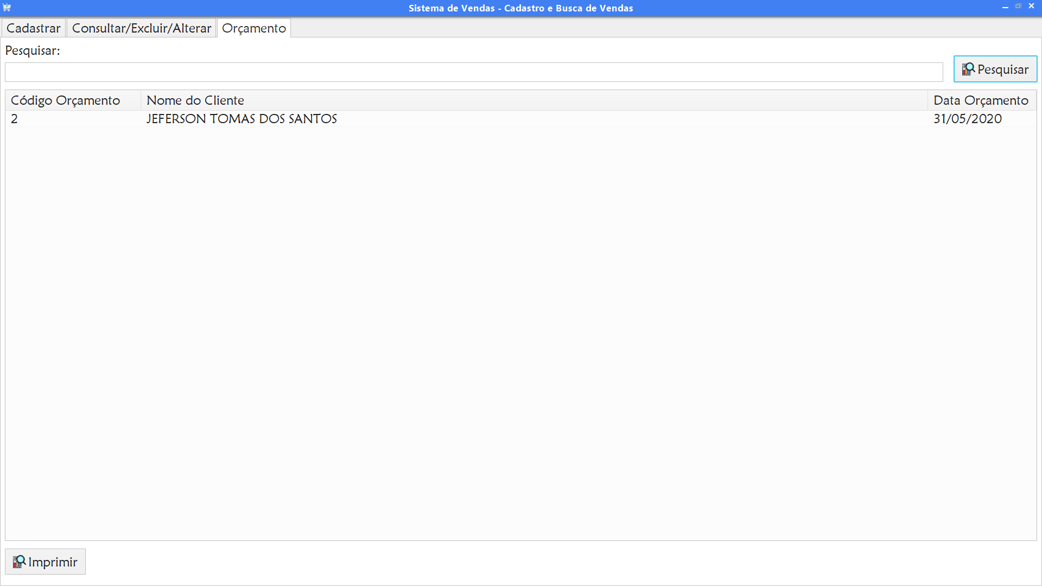

Fonte: O autor.

* + 1. Tela de Vendas PDV e Pagamento

Aqui temos a tela de vendas PDV, que funciona de uma forma similar ao caixa de um supermercado, onde o cliente leva o produto até o caixa e o(a) atendente faz a leitura do código de barras que irá buscar automaticamente o produto no estoque. Logo após inserir os produtos, o usuário irá para a tela de pagamento onde terá todos os dados mais relevantes como forma de pagamento, valor total, valor recebido, desconto e troco.

Figura - Tela de Vendas e Pagamento PDV

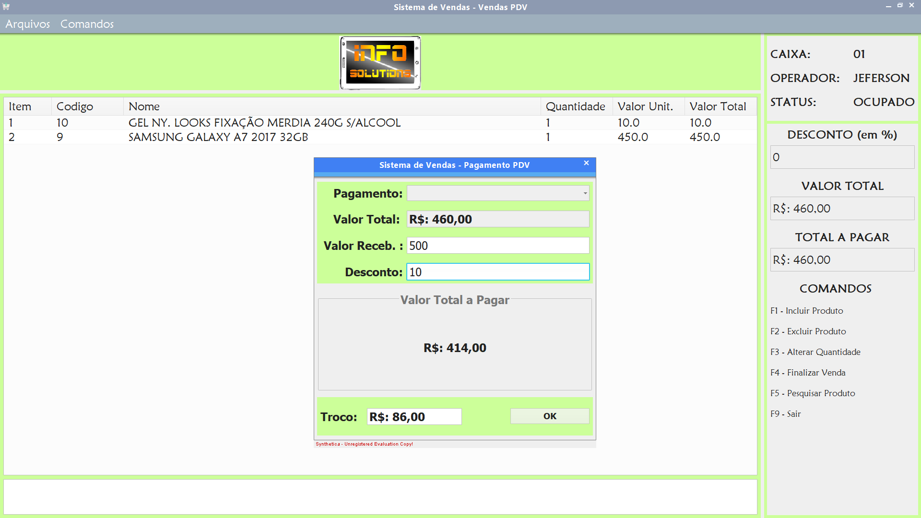

Fonte: O autor.